[보도자료] 2026.10.27
올 겨울 집에서도 예쁘고 따뜻하게!
자주(JAJU), 플란넬 파자마 · 라운지웨어 신제품 출시
- ‘홈코노미’ 트렌드 반영, 집에서도 따뜻함과 편안함, 스타일까지 모두 챙기는 가을 · 겨울 홈웨어 제안
- 전제품 면 100% 플란넬 소재에 기모 가공 더해 부드럽고 포근한 착용감 선사, 쌀쌀한 날씨에 제격
- 클래식한 체크 · 스트라이프 파자마부터 셔링 원피스 · 벌룬 팬츠까지 다양한 디테일의 디자인 선봬
- 다양한 색상 · 사이즈 구성으로 커플 파자마부터 홈웨어까지 폭넓게 활용…연말 선물용으로도 제격
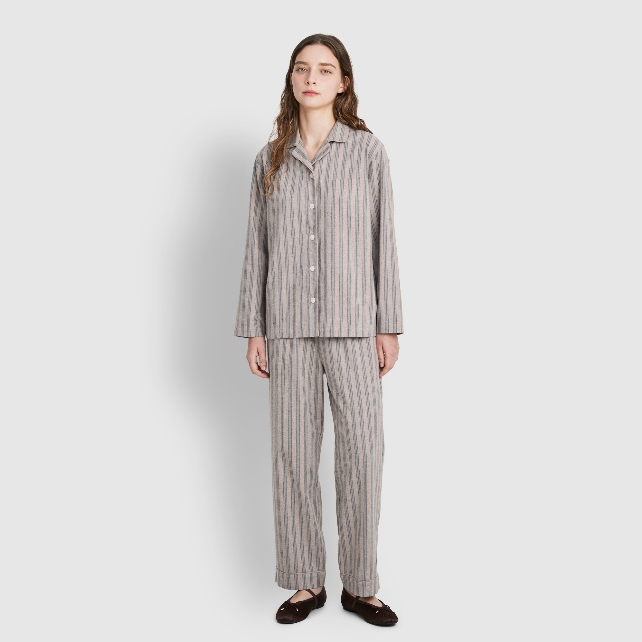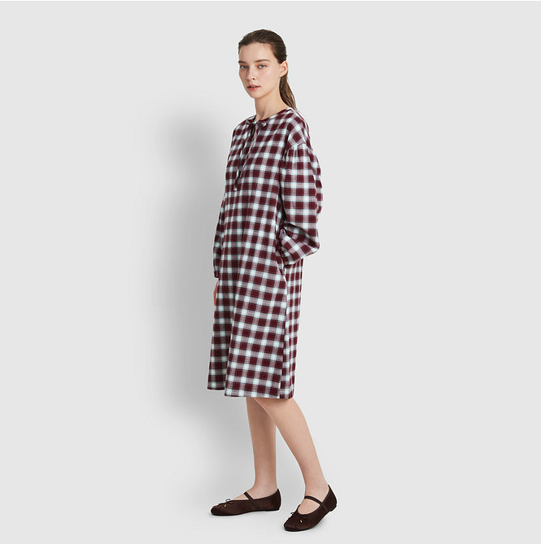
[사진설명] 라이프스타일 브랜드 ‘자주(JAJU)’가 가을·겨울 시즌을 맞아 포근한 소재와 다채로운 디자인을 갖춘 플란넬 파자마·라운지웨어를 출시한다. 사진은 (좌)자주 여성 플란넬 파자마 세트, (우)자주 여성 플란넬 파자마 원피스.(사진 출처 = 신세계까사)

라이프스타일 브랜드 ‘자주(JAJU)’가 가을·겨울 시즌을 맞아 포근한 소재와 다채로운 디자인을 갖춘 플란넬 파자마·라운지웨어 신제품을 선보인다.
‘파자마 맛집’으로 알려진 자주의 홈웨어 제품군은 높은 완성도와 좋은 소재, 감각적인 디자인으로 호응을 얻으며 스테디셀러를 형성하고 있다. 이에 자주는 파자마, 라운지웨어 제품군의 다양한 신제품을 매 시즌 선보이며 홈웨어 카테고리 경쟁력을 강화해 나갈 계획이다.
이번 신제품은 집에서 보내는 시간의 질을 중시하는 ‘홈코노미(Home+Economy)’ 트렌드를 반영해, 클래식한 파자마 세트부터 디자인을 강조한 원피스·라운지웨어까지 다양한 홈웨어를 제안한다.
모든 제품에는 면 100% 플란넬 소재를 사용하고 기모 가공을 더해 부드럽고 포근한 촉감을 살렸다. 피부에 직접 닿는 점을 고려해 무형광 원단을 적용했으며, 여유로운 실루엣으로 잠잘 때는 물론 집에서 휴식을 취하는 동안에도 편안하게 착용할 수 있다. 또, 다양한 디자인과 사이즈 구성으로 다가오는 연말 선물용으로도 제격이다.
대표 제품인 ‘플란넬 파자마 세트’는 셔츠형 카라와 체크·스트라이프 패턴으로 클래식한 분위기를 연출한다. 여성용과 남성용 각각 8가지 색상으로 선보여 취향에 맞게 고르기 좋고, 동일한 패턴을 선택하면 커플 파자마로도 활용 가능하다. 팬츠에는 허리 밴딩과 조절 가능한 허리끈을 적용해 착용 편의성도 높였다.
원피스형 제품은 한 벌만으로 간편하면서도 멋스러운 홈웨어 스타일을 완성할 수 있다는 점이 장점이다. ‘플란넬 파자마 원피스’는 목 부분의 스트링과 퍼프 소매로 자연스러운 실루엣을 살렸으며, ‘플란넬 셔링 파자마 원피스’는 은은한 체크 패턴과 잔잔한 셔링으로 여성스러운 분위기를 더했다. 함께 선보이는 ‘플란넬 셔링 파자마 셔츠’와 ‘벌룬 파자마 팬츠’는 상·하의를 세트로 입거나 다른 홈웨어와 자유롭게 조합할 수 있어 스타일링의 폭을 넓혀준다.
남녀 모두 착용할 수 있는 ‘플란넬 드로잉 파자마 세트’는 손으로 그린 듯한 체크 패턴으로 개성을 살렸다. 라이트 브라운과 라이트 카키 2가지 색상에 S부터 XL까지 폭넓은 사이즈를 갖춰 체형과 취향에 맞춰 선택하기 좋다.
자주 관계자는 “자주의 홈웨어 제품은 좋은 품질과 소재, 감각적인 디자인으로 많은 고객들의 호응을 얻고 있는 만큼, 이번 신제품 역시 집에서 보내는 시간에도 편안함과 자신만의 스타일을 모두 챙길 수 있도록 소재, 디자인 등 모든 면에서 세심하게 고려했다”며
“앞으로도 계절에 맞는 소재와 다양한 스타일의 홈웨어를 선보여 고객들이 일상 속 휴식을 더욱 편안하고 즐겁게 누릴 수 있도록 할 것”이라고 말했다.

# # #

